在中国，医用制氧机的安装成本是多少？

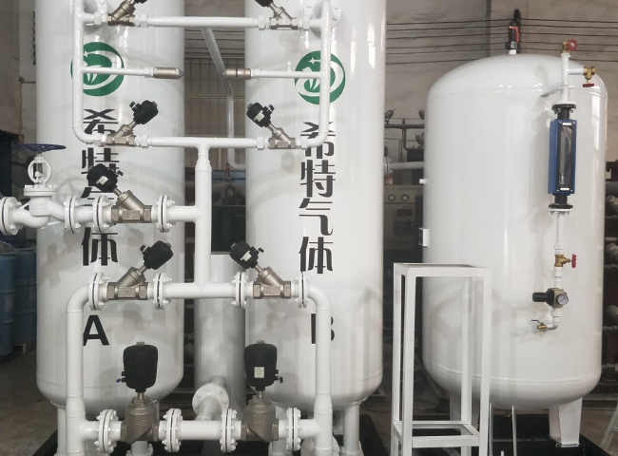
全国各地的医院和医疗机构已经注意到对医用氧气的需求高涨，并且自冠状病毒爆发以来，特别是在2021年的第二波爆发中，面临着严重的医用氧气短缺问题。这种短缺导致医院对投资现场医用制氧机的兴趣增加，以确保他们以低成本配备不间断的医用级氧气气体供应。

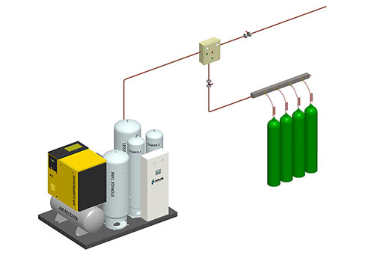
现场气体发生器在市场上并不新鲜。这些设备在行业中已经存在了25年以上，但对这些设备的需求出现意外增长的两个主要原因是。
1. 医用氧气瓶价格的这种波动在该行业中是从未见过的。钢瓶的巨大短缺导致数百名病人在重症监护室里喘不过气来。现在，没有人愿意再看到那个可怕的时代。
2. 中小型医院缺乏资源来投资这些制氧机。
以下是一些与制氧机有关的常见问题，每个人在投资前都会寻求答案。
1. 投资成本
希特制氧机有能力产生相当于每天10瓶到300瓶的气体。这些发生器所需的投资成本从1-1.3万开始。但在中国，医用制氧机的安装成本根据用户要求的容量而有所不同。
2. 空间要求
如果医院目前正在使用气瓶，则不需要任何额外的空间来安装发生器。希特发生器结构紧凑，采用撬装方式；因此，不需要额外的空间。另一方面，医院可以节省与处理气瓶所需的人力有关的费用。
3. 操作成本
现场气体发生器的运行主要包括两部分，即电费和年度维护费用。
4. 投资回报
希特发生器有很好的投资回报。中国的医用制氧机的安装成本，如果利用到总容量，只需两年就可以收回。
希特医用制氧机的突出特点
我们提供合格的工程师来监督、安装和启动我们所有的设备，并在客户的现场培训人力。
功率消耗极低，性能经得起考验，机器无需维护。
工业和医院使用的氧气质量100%可靠。
氧气纯度高，适合医疗和工业应用。

